Rapport BE

QIN Xiaotong

Marlon MAZARGUIL

Table des matières

Introduction 3

TP de Base 4

Capteur de Température I2C (PmodTMP2) 4

Image des cartes : 4

TP BE X-Nucleo-IKSO1A2 6

Conclusion 7

Bibliographies: 8

PmodTMP2 8

TP BE X-Nucleo-IKSO1A2 8

# Introduction

Dans ce TP nous avons 2 partis, les TP de base et le BE. Dans les TP de Base nous avons utilisé un capteur diffèrent chacun. Un capteur de Température et un capteur de ???.

Le but du TP de base est de se familiariser avec l’environnement STM32CubeIDE (nous avons utilisé version 1.8.0) et de comprendre comment programmer des capteurs grâce à la carte NUCLEO-L476RG. Pour ce faire nous devons afficher la température sur un écran LCD pour le Capteur de température et pour l’autre capteur nous devons ???.

Une fois que nous avons comprit comment fonctionne le logiciel et la carte nous avons fait le BE en utilisant le même logiciel et la même carte.

Dans le TP BE chaque groupe à un projet dans lequel il doit utiliser un ou les capteurs de son choix. Notre projet est de visualiser l’orientation et le mouvement d’un objet en 3D dans un logiciel. Pour ce faire nous utiliserons le capteur X-NUCLEO-IKO1A2.

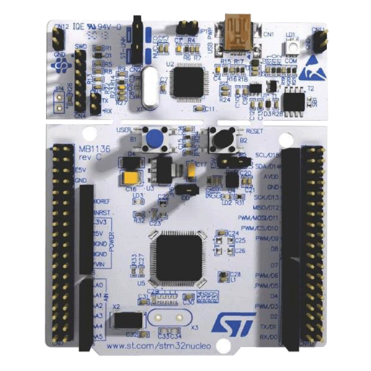

Figure : NUCLEO-L476RG



Figure : STM32CubeIDE 1.8.0

# TP de Base

## Capteur de Température I2C (PmodTMP2)

Dans ce projet de base nous utiliserons le capteur PmodTMP2. Le but est d’afficher la température sur un écran LCD. Pour cela nous utiliserons le logiciel STM32CubeIDE 1.8.0 et la carte NUCLEO-L476RG.

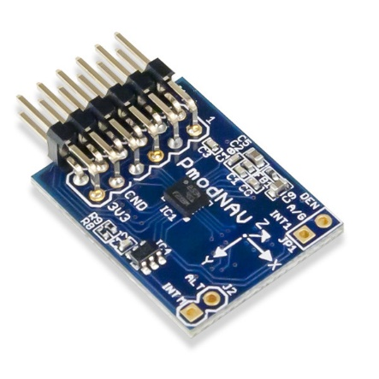

Figure 4 : PmodTMP2

Le capteur (PmodTMP2) et l’écran LCD ce commande en utilisant l’I2C. Or on n’a qu’une sortie I2C sur le NUCLEO-L476RG.

Nous avons donc besoin d’une carte connectique : Base Shield v2.1 qui permet d’avoir plus de branchement.

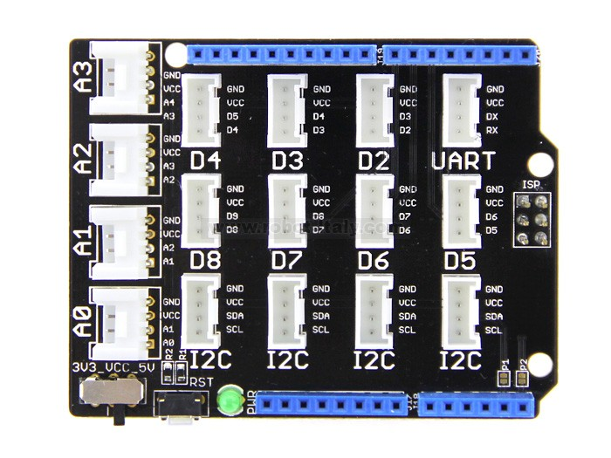

Figure : Base Shield v2.1

On en déduit le schéma fonctionnel suivant :

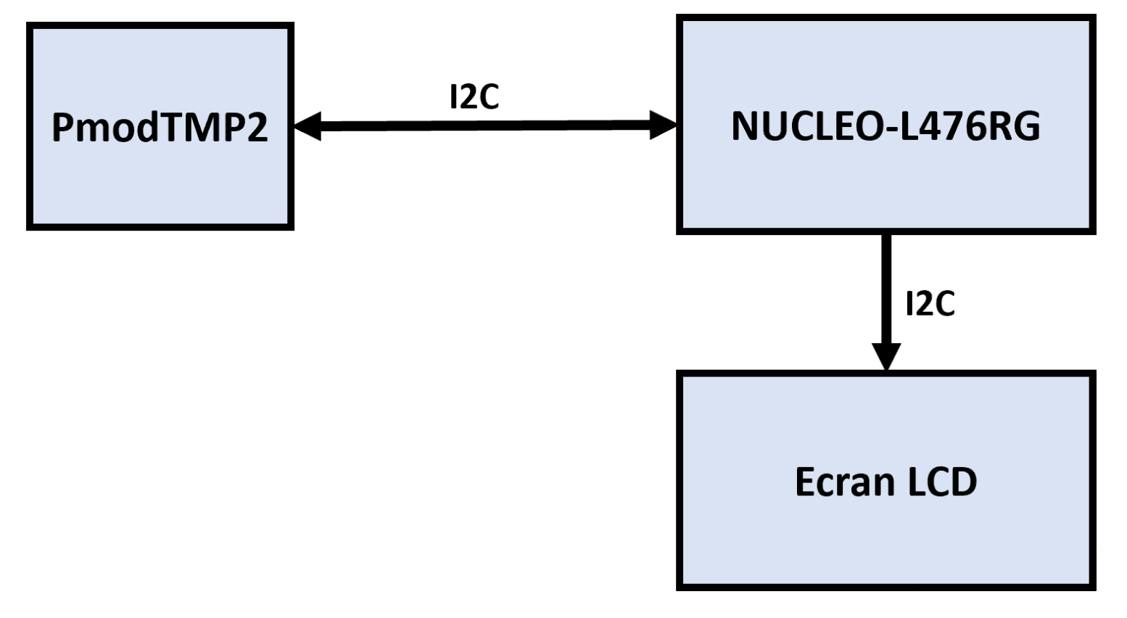

Figure 3 : Schéma fonctionnel

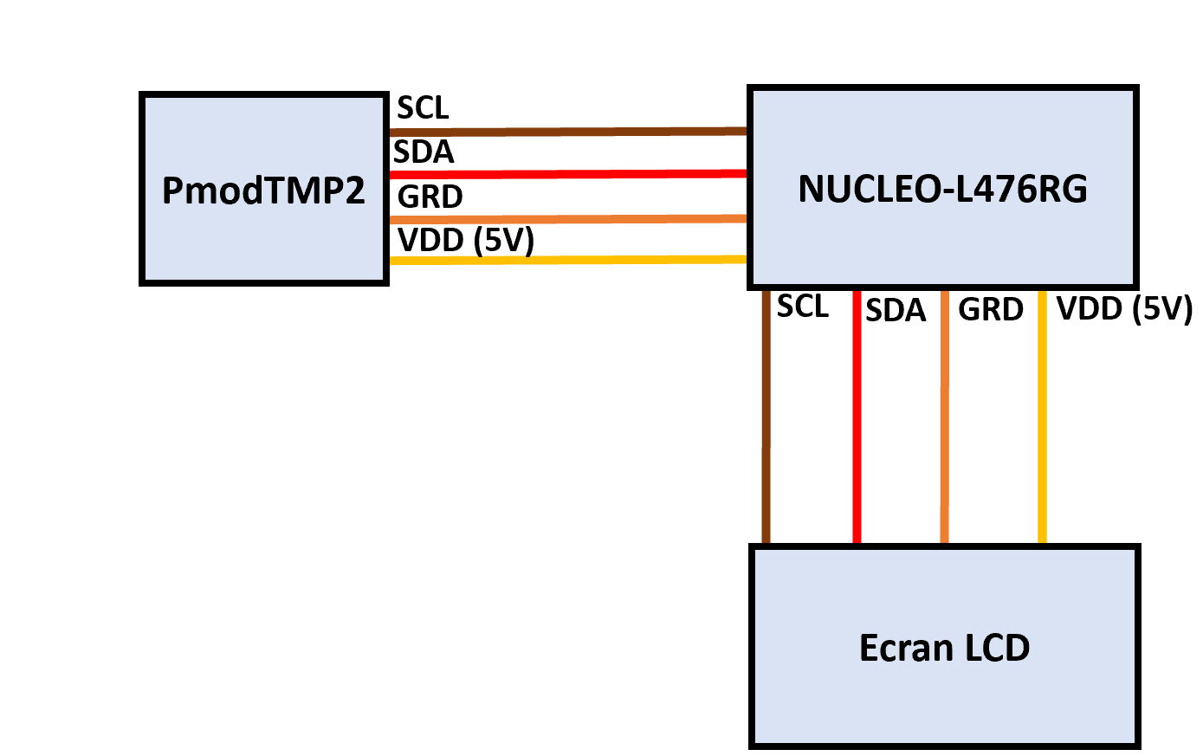

Figure : Câblage

# TP BE X-Nucleo-IKSO1A2

Le but de ce projet est de

# Conclusion

# Bibliographies:

## PmodTMP2

Datasheet PmodTMP2: <https://www.mouser.fr/datasheet/2/609/ADT7420-878995.pdf>

Exemple de code pour le PmodTMP2 : <https://www.digikey.be/en/maker/projects/getting-started-with-stm32-i2c-example/ba8c2bfef2024654b5dd10012425fa23>

Base Shield v2.1 information et achat : <https://wiki.seeedstudio.com/Base_Shield_V2/>

Base Shield v2.1 schema: <https://files.seeedstudio.com/wiki/Base_Shield_V2/res/Base%20Shield%20v2_SCH.pdf>

## TP BE X-Nucleo-IKSO1A2